МИНИСТЕРСТВО СЕЛЬСКОГО ХОЗЯЙСТВА РОССИЙСКОЙ ФЕДЕРАЦИИ
ДЕПАРТАМЕНТ НАУЧНО-ТЕХНОЛОГИЧЕСКОЙ ПОЛИТИКИ И ОБРАЗОВАНИЯ
ФГОУ ВПО
ДОНСКОЙ ГОСУДАРСТВЕННЫЙ АГРАРНЫЙ УНИВЕРСИТЕТ

Реферат по биофизике
На тему: «Рентгеновские лучи, их свойства и применение»

Выполнил: студент 1ФВМ, группа 2Б
Саввин М.П.
Проверил: Баленко Е.Г.

Пос. Персиановский
2016
Оглавление
История открытия рентгеновского излучения 1
Физика рентгеновских лучей 3
Механизм образования рентгеновского излучения 6
Основные свойства рентгеновского излучения и применение их на практике 9
Шкала электромагнитных колебаний 10
Характеристики рентгеновского излучения 11
Классификация рентгеновских трубок 13
Способы рентгенологических исследований в ветеринарной практике 14
Просвечивание (рентгеноскопия) 14
Рентгеновские снимки (рентгенография) 22
Заключение 27
Литература 27

История открытия рентгеновского излучения
Наука рентгенология получила своё название в честь профессора Вюрцбургского университета Вильгельма Конрада Рентгена, открывшего рентгеновское излучение 8 ноября 1895 г. Само открытие Рентген совершил неожиданно для себя: поздним вечером, уходя из лаборатории, учёный погасил свет в комнате и заметил в темноте зеленоватое свечение, флюоресценцию, исходившую от экрана, покрытого кристаллами платино-синеродистого бария. Как оказалось, кристаллы отреагировали на воздействие на них расположенной неподалёку электровакуумной (круксовой) трубки, которая в тот момент находилась под высоким напряжением. При отключении тока свечение экрана прекращалось, а при повторном включении снова возобновлялось. Трубка была обёрнута в чёрную светонепроницаемую бумагу, поэтому Рентген предположил, что при прохождении через неё электрического тока она испускает какие-то невидимые лучи, способные проникать через непрозрачные среды и возбуждать кристаллы бария. Эти неизвестные лучи Рентген назвал X-лучами.
Через 50 дней учёный представил председателю Вюрцбургского физико-медицинского общества рукопись из 17 страниц, содержащую описание открытых им лучей. Этот день, 28 декабря 1895 г., вошёл в историю как официальная дата открытия рентгеновских лучей. Вместе с рукописью учёный представил также первую рентгенограмму, сделанную ранее, 22 декабря, на которой была запечатлена рука его жены Берты Рентген. После того как женщина увидела рентгеновский снимок своей руки, она, не разбираясь в тонкостях физики, была настолько впечатлена, что воскликнула: «Я видела свою смерть».
Вечером 23 января доктор Рентген прочитал лекцию в наполненной аудитории Вюрцбургского физико-медицинского общества. После дискуссии о проведённых экспериментах Рентген пригласил председателя общества Альберта фон Кёлликера, известного анатома, сделать снимок его руки с помощью новых X-лучей. Когда готовое изображение было продемострировано аудитории, она разразилась оглушительными овациями. Доктор фон Кёлликер, впечатлённый открытием, предложил назвать новые лучи рентгеновскими — его предложение аудитория встретила аплодисментами.
Открытие рентгеновских лучей вызвало широкий резонанс среди учёных всего мира, в том числе и среди российских учёных. В начале января 1896 г. брошюра Рентгена была опубликована. В течение нескольких недель она была переведена на русский, английский, французский и итальянский языки, и уже в конце января А. С. Попов изготовил первый в нашей стране рентгеновский аппарат, с помощью которого русские учёные повторили эксперимент Рентгена, сделав в России первую рентгенограмму. Фотография полученного снимка была размещена в русском переводе брошюры Рентгена, опубликованном в этом же месяце в Петербурге под названием «Новый род лучей».
Вильгельм Рентген продолжал изучать своё открытие, и к маю 1897 г. он окончательно сформулировал все основные свойства X-лучей, опубликовав ещё две научных статьи. Наиболее ценным практическим свойством рентгеновского излучения, нашедшем широкое применение в науке и медицине, оказалась его способность проникать через непрозрачные тела. В 1901 г. Вильгельм Рентген был удостоен за своё открытие первой Нобелевской премии в области физики. Впоследствии науку, изучающую воздействие рентгеновских лучей на организм, назвали рентгенологией.

Физика рентгеновских лучей

Рентгенология — раздел радиологии, изучающий воздействие на организм животных и человека рентгеновского излучения, возникающие от этого заболевания, их лечение и профилактику, а также методы диагностики различных патологий при помощи рентгеновских лучей (рентгенодиагностика). В состав типового рентгенодиагностического аппарата входит питающее устройство (трансформаторы), высоковольтный выпрямитель, преобразующий переменный ток электрической сети в постоянный, пульт управления, штатив и рентгеновская трубка.
Рентгеновские лучи — это вид электромагнитных колебаний, которые образуются в рентгеновской трубке при резком торможении ускоренных электронов в момент их столкновения с атомами вещества анода. В настоящее время общепризнанной считается точка зрения, что рентгеновские лучи по своей физической природе являются одним из видов лучистой энергии, спектр которых включает также радиоволны, инфракрасные лучи, видимый свет, ультрафиолетовые лучи и гамма-лучи радиоактивных элементов. Рентгеновское излучение можно характеризовать как совокупность его наименьших частиц — квантов или фотонов.

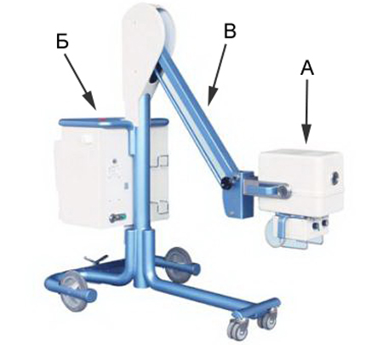
Рис. 1 — передвижной рентгеновский аппарат:
A — рентгеновская трубка;
Б — питающее устройство;
В — регулируемый штатив.
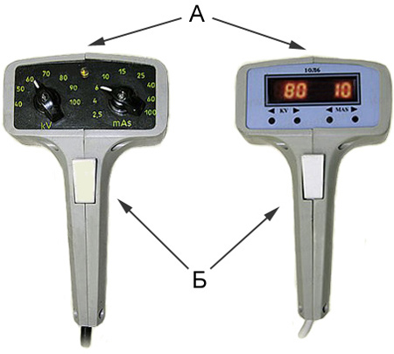

Рис. 2 — пульт управления рентгеновским аппаратом (механический — слева и электронный — справа):
A — панель для регулирования экспозиции и жёсткости;
Б — кнопка подачи высокого напряжения.

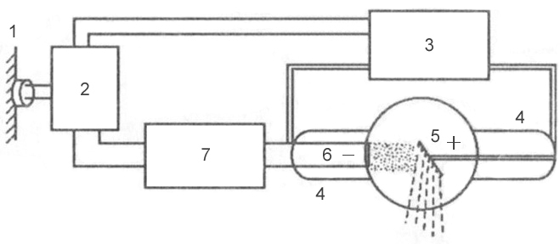
Рис. 3 — блок-схема типичного рентгенаппарата
1 — сеть;
2 — автотрансформатор;
3 — повышающий трансформатор;
4 — рентгеновская трубка;
5 — анод;
6 — катод;
7 — понижающий трансформатор.

Механизм образования рентгеновского излучения

Рентгеновские лучи образуются в момент столкновения потока ускоренных электронов с веществом анода. При взаимодействии электронов с мишенью 99% их кинетической энергии превращается в тепловую энергию и только 1% — в рентгеновское излучение.
Рентгеновская трубка состоит из стеклянного баллона, в который впаяны 2 электрода: катод и анод. Из стеклянного баллона выкачен воздух: движение электронов от катода к аноду возможно лишь в условиях относительного вакуума (10⁻⁷–10⁻⁸ мм. рт. ст.). На катоде имеется нить накала, являющаяся плотно скрученной вольфрамовой спиралью. При подаче электрического тока на нить накала происходит электронная эмиссия, при которой электроны отделяются от спирали и образуют рядом с катодом электронное облачко. Это облачко концентрируется у фокусирующей чашечки катода, задающей направление движения электронов. Чашечка — небольшое углубление в катоде. Анод, в свою очередь, содержит вольфрамовую металлическую пластину, на которую фокусируются электроны, — это и есть место образования рентгеновских лучей.

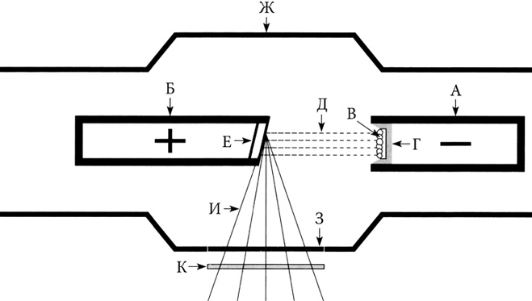
Рис. 4 — устройство рентгеновской трубки:
А — катод;
Б — анод;
В — вольфрамовая нить накала;
Г — фокусирующая чашечка катода;
Д — поток ускоренных электронов;
Е — вольфрамовая мишень;
Ж — стеклянная колба;
З — окно из бериллия;
И — образованные рентгеновские лучи;
К — алюминиевый фильтр.

К электронной трубке подключены 2 трансформатора: понижающий и повышающий. Понижающий трансформатор раскаляет вольфрамовую спираль низким напряжением (5—15 вольт), в результате чего возникает электронная эмиссия (явление испускания электронов из твёрдых тел или жидкостей). Повышающий, или высоковольтный, трансформатор подходит непосредственно к катоду и аноду, на которые подаётся напряжение 20–140 киловольт. Оба трансформатора помещаются в высоковольтный блок рентгеновского аппарата, который наполнен трансформаторным маслом, обеспечивающим охлаждение трансформаторов и их надёжную изоляцию.
После того как при помощи понижающего трансформатора образовалось электронное облачко, включается повышающий трансформатор, и на оба полюса электрической цепи подаётся высоковольтное напряжение: положительный импульс — на анод, и отрицательный — на катод. Отрицательно заряженные электроны отталкиваются от отрицательно заряженного катода и стремятся к положительно заряженному аноду — за счёт такой разности потенциалов достигается высокая скорость движения — 100 тыс. км/с. С этой скоростью электроны бомбардируют вольфрамовую пластину анода, замыкая электрическую цепь, в результате чего возникает рентгеновское излучение и тепловая энергия.
Рентгеновское излучение подразделяется на тормозное и характеристическое. Тормозное излучение возникает из-за резкого замедления скорости электронов, испускаемых вольфрамовой спиралью. Характеристическое излучение возникает в момент перестройки электронных оболочек атомов. Оба этих вида образуются в рентгеновской трубке в момент столкновения ускоренных электронов с атомами вещества анода. Спектр излучения рентгеновской трубки представляет собой наложение тормозного и характеристического рентгеновских излучений.
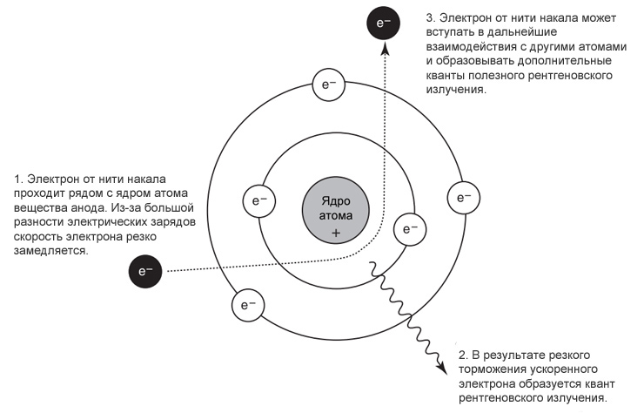
Рис. 5 — принцип образования тормозного рентгеновского излучения.

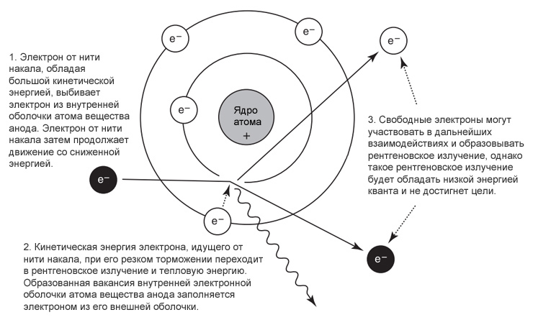
Рис. 6 — принцип образования характеристического рентгеновского излучения.

Основные свойства рентгеновского излучения и применение их на практике

- Рентгеновские лучи невидимы для визуального восприятия.
- Рентгеновское излучение обладает большой проникающей способностью сквозь органы и ткани живого организма, а также плотные структуры неживой природы, не пропускающие лучи видимого света.
- Рентгеновские лучи вызывают свечение некоторых химических соединений, называемое флюоресценцией.
- Сульфиды цинка и кадмия флюоресцируют жёлто-зелёным цветом,
кристаллы вольфрамата кальция — фиолетово-голубым.
- На этом свойстве основан принцип рентгенологического просвечивания (рентгеноскопии), а также принцип действия усиливающих экранов при рентгенографии.
- Рентгеновские лучи обладают фотохимическим действием: разлагают соединения серебра с галогенами и вызывают почернение фотографических слоёв, формируя изображение на рентгеновском снимке.
- Фотохимическое действие также лежит в основе фотодозиметрии: рентгеновская плёнка, встроенная в дозиметры, при прохождении через неё рентгеновского излучения меняет свой цвет, что позволяет установить величину дозы, полученную рентгенологом во время его систематического облучения при работе в рентгенкабинете.
- Рентгеновские лучи передают свою энергию атомам и молекулам окружающей среды, через которую они проходят, проявляя ионизирующее действие. Например, при прохождении рентгеновских лучей через комнатный воздух происходит ионизация газов, в результате чего образуется озон и оксиды азота.
- Ионизирующее свойство позволяет с помощью дозиметров определять количество и качество рентгеновских лучей.
- Рентгеновское излучение оказывает выраженное биологическое действие в облучённых органах и тканях: в небольших дозах стимулирует обмен веществ, в больших — может привести к развитию лучевых поражений, а также острой и хронической лучевой болезни. Биологическое свойство позволяет применять рентгеновское излучение для лечения опухолевых и некоторых неопухолевых заболеваний.

Шкала электромагнитных колебаний

Рентгеновские лучи имеют определённую длину волны и частоту колебаний. Длина волны (λ) и частота колебаний (ν) связаны соотношением: λ • ν = c, где c — скорость света, округлённо равная 300 000 км в секунду. Энергия рентгеновских лучей определяется формулой E = h • ν, где h — постоянная Планка, универсальная постоянная, равная 6,626 • 10⁻³⁴ Дж⋅с. Длина волны лучей (λ) связана с их энергией (E) соотношением: λ = 12,4 / E.
Рентгеновское излучение отличается от других видов электромагнитных колебаний длиной волны (см. таблицу) и энергией кванта. Чем короче длина волны, тем выше её частота, энергия и проникающая способность. Длина волны рентгеновского излучения находится в интервале 1,5–3×10⁻³ нм. Изменяя длину волны рентгеновского излучения, можно регулировать его проникающую способность. Рентгеновские лучи имеют очень малую длину волны, но большую частоту колебаний, поэтому невидимы человеческим глазом. Благодаря огромной энергии кванты обладают большой проникающей способностью, что является одним из главных свойств, обеспечивающих использование рентгеновского излучения в медицине и других науках.

Радиоволны | Инфракрасное излучение | Видимый свет | Ультрафиолетовое излучение | Рентгеновское излучение | γ-излучение (гамма) | Космическое излучение
30 км–0,15 см | 0,15 см–700 нм | 700–400 нм | 400–1,5 нм | 1,5–3×10⁻³ нм | 3×10⁻³–1×10⁻³ нм | 1×10⁻³–5×10⁻⁵ нм

Характеристики рентгеновского излучения

Интенсивность — количественная характеристика рентгеновского излучения, которая выражается количеством лучей, испускаемых трубкой в единицу времени. Интенсивность рентгеновского излучения измеряется в миллиамперах. Сравнивая её с интенсивностью видимого света от обычной лампы накаливания, можно провести аналогию: так, лампа на 20 Ватт будет светить с одной интенсивностью, или силой, а лампа на 200 Ватт — с другой, при этом качество самого света (его спектр) является одинаковым. Интенсивность рентгеновского излучения, по сути, это его количество. Каждый электрон создаёт на аноде один или несколько квантов излучения, следовательно, количество рентгеновских лучей при экспонировании объекта регулируется путём изменения количества электронов, стремящихся к аноду, и количества взаимодействий электронов с атомами вольфрамовой мишени, что можно осуществить двумя путями:
1) Изменяя степень накала спирали катода при помощи понижающего трансформатора (количество электронов, образующихся при эмиссии, будет зависеть от того, насколько сильно раскалена вольфрамовая спираль, а количество квантов излучения будет зависеть от количества электронов);
2) Изменяя величину высокого напряжения, подводимого повышающим трансформатором к полюсам трубки — катоду и аноду (чем выше напряжение подаётся на полюса трубки, тем большую кинетическую энергию получают электроны, которые за счёт своей энергии могут взаимодействовать с несколькими атомами вещества анода поочередно; электроны с низкой энергией смогут вступить в меньшее число взаимодействий).
Интенсивность рентгеновского излучения (анодный ток), помноженная на выдержку (время работы трубки), соответствует экспозиции рентгеновского излучения, которая измеряется в мАс (миллиамперах в секунду). Экспозиция — это параметр, который, также как и интенсивность, характеризует количество лучей, испускаемых рентгеновской трубкой. Разница состоит лишь в том, что экспозиция учитывает ещё и время работы трубки (так, например, если трубка работает 0,01 сек., то количество лучей будет одним, а если 0,02 сек, то количество лучей будет другим — в два раза больше). Экспозиция излучения устанавливается рентгенологом на контрольной панели рентгеновского аппарата в зависимости от вида исследования, размеров исследуемого объекта и диагностической задачи.
Жёсткость — качественная характеристика рентгеновского излучения. Измеряется величиной высокого напряжения на трубке — в киловольтах. Определяет проникающую способность рентгеновских лучей. Регулируется величиной высокого напряжения, подводимого к рентгеновской трубке повышающим трансформатором. Чем выше разность потенциалов создаётся на электродах трубки, тем с большей силой электроны отталкиваются от катода и устремляются к аноду и тем сильнее их столкновение с анодом. Чем сильнее их столкновение, тем короче длина волны у возникающего рентгеновского излучения и выше проникающая способность данной волны (или жёсткость излучения, которая, так же как и интенсивность, регулируется на контрольной панели параметром напряжением на трубке — киловольтажем).

Классификация рентгеновских трубок
По назначению:
- Диагностические
- Терапевтические
- Для структурного анализа
- Для просвечивания
По конструкции:
- По фокусности
- Однофокусные (на катоде одна спираль, а на аноде одно фокусное пятно)
- Двухфокусные (на катоде две спирали разного размера, а на аноде два фокусных пятна)
- По типу анода
- Стационарный (неподвижный)
- Вращающийся
Рентгеновские лучи применяются не только в рентгенодиагностических целях, но также и в терапевтических. Как было отмечено выше, способность рентгеновского излучения подавлять рост опухолевых клеток позволяет использовать его в лучевой терапии онкологических заболеваний. Помимо медицинской области применения, рентгеновское излучение нашло широкое применение в инженерно-технической сфере, материаловедении, кристаллографии, химии и биохимии: так, например, возможно выявление структурных дефектов в различных изделиях (рельсах, сварочных швах и пр.) с помощью рентгеновского излучения. Вид такого исследования называется дефектоскопией. А в аэропортах, на вокзалах и других местах массового скопления людей активно применяются рентгенотелевизионные интроскопы для просвечивания ручной клади и багажа в целях безопасности.

В зависимости от типа анода, рентгеновские трубки различаются по конструкции. В силу того, что 99% кинетической энергии электронов переходит в тепловую энергию, во время работы трубки происходит значительное нагревание анода — чувствительная вольфрамовая мишень часто сгорает. Охлаждение анода осуществляется в современных рентгеновских трубках при помощи его вращения. Вращающийся анод имеет форму диска, который распределяет тепло по всей своей поверхности равномерно, препятствуя локальному перегреву вольфрамовой мишени.
Конструкция рентгеновских трубок различается также по фокусности. Фокусное пятно — участок анода, на котором происходит генерирование рабочего пучка рентгеновского излучения. Подразделяется на реальное фокусное пятно и эффективное фокусное пятно (рис. 12). Из-за того, что анод расположен под углом, эффективное фокусное пятно меньше, чем реальное. Различные размеры фокусного пятна используются в зависимости от величины области снимка. Чем больше область снимка, тем шире должно быть фокусное пятно, чтобы покрыть всю площадь снимка. Однако меньшее фокусное пятно формирует лучшую чёткость изображения. Поэтому при производстве небольших снимков используется короткая нить накала и электроны направляются на небольшую область мишени анода, создавая меньшее фокусное пятно.

Способы рентгенологических исследований в ветеринарной практике

Просвечивание (рентгеноскопия)
Рентгеновские лучи в ветеринарной практике применяют для изучения и распознавания разных болезней у сельскохозяйственных животных. Этот метод исследования больных животных является вспомогательным средством для установления или уточнения диагноза наряду с другими методами. Поэтому данные рентгенологического исследования всегда необходимо увязывать с данными клинических и других исследований. Только в этом случае мы можем прийти к правильному заключению и точному диагнозу. Существуют два способа рентгенологического исследования: первый способ - просвечивание или рентгеноскопия, второй способ - производство рентгеновских снимков или рентгенография.
Для того чтобы производить просвечивание невидимыми рентгеновскими лучами и получить видимую теневую картину исследуемого участка тела используют определенные свойства рентгеновских лучей и тканей организма:
1. Способность рентгеновских лучей:
а) проникать через ткани организма
б) вызывать видимое свечение некоторых химических веществ.
2. Способность тканей поглощать рентгеновские лучи в той или иной мере в зависимости от плотности их.
Как уже указывалось, рентгеновские лучи имеют очень малую длину волны электромагнитных колебаний, вследствие чего эти лучи обладают проникающей способностью через непрозрачные тела в отличие от видимого света. Но для того чтобы рентгеновские лучи, прошедшие через исследуемый участок тела дали видимое изображение, используются специальные экраны для просвечивания. Они устроены следующим образом: обычно берут белый картон размером 30 X 40 см (бывает и меньших размеров) и на одну сторону его наносят слой химического вещества, которое при попадании на него рентгеновских лучей способно давать видимый свет. Наиболее часто применяют платино-синеродистый барий. При попадании на это вещество рентгеновских лучей оно начинает светиться видимым желтовато-зеленоватым светом. Необходимо подчеркнуть, что здесь светятся кристаллы платино-синеродистого бария в результате воздействия рентгеновских лучей, но не сами рентгеновские лучи. Они по-прежнему остаются невидимыми и, пройдя через экран, распространяются дальше. Экран обладает свойством светиться тем ярче, чем больше на него попадает рентгеновских лучей.
С другой стороны экран светится только в момент воздействия рентгеновских лучей. Как только прекращается подача рентгеновских лучей на экран, он перестает светиться. Таким образом, экран, изготовленный из платино-синеродистого бария, обладает способностью флюоресцировать. Поэтому экран для просвечивания или просвечивающий экран называют - флюоресцирующим.
В противоположность просвечивающим применяющиеся в рентгенологии другие экраны способны фосфоресцировать. Их применяют для производства снимков и называют усиливающими.
Если теперь между рентгеновской трубкой и просвечивающим экраном мы поставим какой-либо предмет или поместим какой-то участок тела животного, то лучи, пройдя через тело, попадут на экран. Экран начнет светиться видимым светом, но неодинаково интенсивно в различных его участках. Это получается потому, что ткани, через которые прошли рентгеновские лучи, имеют неодинаковую плотность или удельный вес. Чем выше плотность ткани, тем она больше поглощает рентгеновских лучей и, наоборот, чем ниже плотность ее, тем она меньше поглощает лучей. В результате этого от рентгеновской трубки до исследуемого объекта идет одинаковое количество лучей по всей поверхности освещаемого участка тела. Пройдя же через тело, с противоположной поверхности его, выходит значительно меньшее количество рентгеновских лучей, причем интенсивность их на различных участках будет неодинакова. Это обусловлено тем, что, в частности, костная ткань очень сильно поглощает лучи по сравнению с мягкими тканями. В результате этого при попадании прошедших через тело в неодинаковом количестве рентгеновских лучей на экран, мы будем иметь разную интенсивность или степень свечения отдельных участков экрана. Участки экрана, куда проектируется костная ткань, или совсем не будут светиться, или очень слабо. Это значит, что на это место лучи не попадают в результате поглощения их костной тканью. Так получается тень.
Те же участки экрана, куда проектируются мягкие ткани, светятся ярче, так как мягкие ткани задерживают незначительное количество прошедших через них рентгеновских лучей, и до экрана дойдет больше лучей. Таким образом, мягкие ткани при просвечивании дают полутень. И, наконец, участки экрана, которые находятся за пределами границы исследуемого объекта, светятся очень ярко. Это обусловлено попаданием лучей, которые прошли мимо исследуемого объекта и ничем не были задержаны.
В результате просвечивания, таким образом, мы получаем дифференцированную теневую картину исследуемого участка тела, а эта дифференцированная картина на экране получается от разной прозрачности тканей в отношении рентгеновских лучей.
Для сохранения экрана от механических повреждений его помещают в деревянную раму с двумя ручками. В собранном виде экран для просвечивания состоит из следующих частей, если рассматривать их сзади. Первый слой - тонкая целлулоидная или пластмассовая пластинка для защиты экрана от механических повреждений. Второй слой - сам экран для просвечивания, т. е. тот картонный прямоугольник, который с одной стороны покрыт платино-синеродистым барием. Задняя сторона экрана примыкает к защитной пластмассовой пластинке. Третий слой - просвинцованное стекло толщиной 5-6 мм. Это стекло служит для защиты рабочей поверхности картонного экрана (флюоресцирующего слоя), с другой стороны является средством защиты рентгенолога от попадания на него рентгеновских лучей. Все это укреплено в деревянную раму. В таком виде экран используют для работы.
Просвечивание как человека, так и животных производят в обязательно полностью затемненном помещении. Необходимость затемнения вытекает из следующих соображений: во-первых, сила свечения просвечивающего экрана значительно слабее как дневного, так и электрического освещения. Поэтому изображение, получаемое на экране, перебивается дневным светом и наш глаз это изображение не улавливает. А не улавливает потому, что зрачки наши резко сужены, и количество лучей, исходящих от экрана, не в состоянии вызвать светового раздражения по сравнению с дневным светом.
Во-вторых, для обнаружения различных патологических изменений необходимо приучить глаз видеть тонкие изменения тканей и органов, которые иногда дают весьма слабые и нежные тени. Эти изменения можно видеть только в том случае, когда зрачки максимально расширены в темноте и глаз будет в состоянии воспринимать эти слабые световые раздражения. Для того чтобы глаза привыкли различать мелкие детали теневой картины, необходимо пребывание в темноте до начала просвечивания от 5 до 10 минут, в зависимости от человека. У одних адаптация наступает быстрее, у других - медленнее.
При производстве просвечивания экран для просвечивания прикладывают к поверхности тела животного тыльной стороной, а лицевая сторона (со свинцовым стеклом) должна быть обращена к рентгенологу. Рентгеновскую трубку устанавливают с противоположной стороны тела животного. Трубка должна быть в таком положении, чтобы отверстие для выхода рентгеновских лучей было направлено в сторону исследуемого объекта и экрана. Расстояние от трубки до экрана должно быть таким, чтобы конус лучей освещал почти весь экран размером 30X40 см. Практически это расстояние равно 60-65 см. Если же просвечиваемый объект небольшой и необъемистый, то трубку устанавливают на таком расстоянии по отношению к экрану, чтобы конус расходящихся рентгеновских лучей освещал только данный участок. Это достигается уменьшением расстояния между трубкой и экраном или выбором соответствующего размера тубуса.
Необходимо помнить, что при увеличении расстояния между экраном и трубкой вдвое освещаемая площадь увеличивается вчетверо, а степень свечения экрана уменьшается вчетверо, и наоборот. При уменьшении этого расстояния в 2 раза, в 4 раза уменьшается площадь освещения и настолько же увеличивается свечение экрана.
Просвечивание конечностей дает наиболее простое теневое изображение, так как плотность тканей в этих участках имеет большую разницу между собой. С одной стороны очень плотная костная ткань, с другой - окружающая ее мягкая ткань имеет значительно меньшую и однородную плотность. При просвечивании, таким образом, получается плотная тень кости и однородная полутень мягких тканей.
Просвечивание головы дает сложный теневой рисунок, где тени отдельных участков костей различной интенсивности перемешиваются с тенями мягких тканей, и рисунок получается неоднородный (рис. 164, вклейка). Отдельные, более интенсивные полосы костей на общем фоне рисунка имеют различные направления. Для того чтобы разобраться в этом сложном переплетении теней, необходимо знать не только нормальную анатомию, но и нормальную рентгеноанатомию, т. е. рентгеновскую картину этого участка тела у здоровых животных. И только в этом случае можно будет судить о наличии патологических изменений рентгеновской картины.
Самый сложный теневой рисунок на экране мы получаем при просвечивании грудной клетки.
При просвечивании легких экран располагают с одной стороны грудной клетки, а трубку - с противоположной стороны. Поэтому на экране получается изображение суммарной теневой картины с объекта, имеющей значительную толщину. Но так как почти вся основная масса ткани имеет небольшую плотность, за исключением ребер, то теневой рисунок на экране получается очень нежный, ажурный, с множеством разной интенсивности полутеней. Этот рисунок создается как легочной тканью, так и переплетением сосудисто-бронхиальных ветвлений. Разбираться в этом рисунке еще труднее. Надо иметь большой опыт, чтобы установить наличие тонких структурных изменений легочной ткани.
Основным преимуществом просвечивания при исследовании больных животных является то обстоятельство, что мы можем на живом животном просмотреть те изменения в тканях или органах, которые внешним осмотром установить не представляется возможным. Вторым преимуществом является возможность при производстве просвечивания на живом животном проследить работу отдельных внутренних органов в динамике, в частности, легких, сердца, кишечника. В-третьих, этот метод исследования безболезненный, быстрый, не вызывает неприятных ощущений у пациента.
Основным недостатком просвечивания является отсутствие объективного документа, кроме записи результатов исследования, произведенных рентгенологом. Вторым недостатком следует считать необходимость работы только в затемненной комнате. Это затрудняет возможность наблюдать за поведением животного в процессе исследования. Необходимо всегда быть настороже, что отвлекает рентгенолога от экрана.
Для того чтобы иметь правильное представление о теневой картине рентгеновского изображения, необходимо остановиться на некоторых моментах законов проекции при рентгеновском исследовании. Необходимо помнить, что, чем ближе трубка к объекту, тем большего размера будет тень на экране. Это объясняется тем, что рентгеновские лучи исходят из узкого участка анодной пластинки и расходятся в виде широкого конуса. В результате этого и тень просвечиваемого предмета будет значительно больше истинных размеров. Чем дальше мы будем удалять трубку от исследуемого объекта с экраном, тем величина тени будет все уменьшаться и приближаться к истинным размерам, так как, чем дальше трубка, тем лучи, проходящие через объект, будут более параллельны.
Не менее важным является и второе положение. Чем ближе объект к экрану, тем тень его меньше, плотнее и четче. И, наоборот, чем экран находится дальше от объекта, тем тень его будет больше истинных размеров, менее четкая и плотная. По этой причине и при просвечивании необходимо экран подводить вплотную к поверхности тела, иначе мы не получим четкого изображения теневого рисунка исследуемой области.
При просвечивании также важно устанавливать трубку по отношению экрана таким образом, чтобы центральный луч падал перпендикулярно к поверхности экрана. Это даст наиболее правильное теневое изображение исследуемого участка. При несоблюдении этого правила изображение истинной картины искажается и будет давать представление о наличии патологии, хотя таковая и не имеется. При просвечивании (головы, шеи, туловища) необходимо приложить экран к телу животного с больной стороны, а с противоположной стороны установить рентгеновскую трубку. Таким образом, вышеуказанные участки тела будут просвечиваться при ходе лучей слева направо или наоборот справа налево, в зависимости от локализации болезненного процесса. Реже приходится просвечивать у животных конечности; с них чаще делают снимки.

Рентгеновские снимки (рентгенография)
Для производства рентгенографии, кроме указанных выше свойств рентгеновских лучей, используют способность этих лучей вызывать фотохимическое воздействие на светочувствительную эмульсию.
Мы теперь знаем, что для просвечивания требуется иметь затемненное помещение и экран для просвечивания. На этом экране при просвечивании мы видим позитивное изображение просвечиваемого участка тела. Возможность получения дифференцированного теневого рисунка при этом объясняется разной степенью поглощения тканями рентгеновских лучей и в силу этого разной яркости свечения отдельных участков экрана для просвечивания.
Для того чтобы сделать рентгеновский снимок, мы должны иметь вместо просвечивающего экрана - рентгеновскую пленку, рентгеновские кассеты и парные усиливающие экраны. Причем в отличие от просвечивания снимки производятся без затемнения рентгеновского кабинета.
Рентгеновская пленка очень чувствительна к видимому свету, поэтому ее хранят в специальных картонных коробках, не пропускающих видимый свет. В эти коробки пленку пакуют на фабрике, где ее производят. Обычно в коробке любого размера содержится 20 штук пленок. Между каждой пленкой имеется прокладка из черной или папиросной бумаги.
В настоящее время наша промышленность выпускает рентгеновскую пленку двух типов - пленку типа "X" и "XX". Первый тип пленки предназначен для снимков со специальными усиливающими экранами, второй - для снимков без них. Фабрики выпускают оба типа пленок стандартных размеров: размер 13X18 см, 18X24, 24X30 и 30X40 см. Пленки упакованы в коробки.
В отличие от фотопленки рентгеновская пленка - двухсторонняя, т. е. светочувствительный слой нанесен как с одной, так и с другой стороны. В состав светочувствительного слоя входят желатина и бромистое серебро. Основу пленки составляет целлулоидная пластинка.
Как уже указывалось, при производстве рентгеновских снимков не требуется затемнять помещение. Поэтому пленку необходимо защищать от действия видимого света. Для этой цели существуют специальные рентгеновские кассеты. Промышленность выпускает кассеты тех же стандартных размеров, что и пленки.
Кассета представляет собой плоскую металлическую коробку. Передняя стенка ее блестящая и состоит из алюминиевой пластинки толщиной 1 мм. Задняя же стенка выкрашена в черный цвет и состоит из толстой железной пластинки. Задняя стенка прикреплена к кассете с одной стороны шарнирами, а с другой - двумя защелочками. Нажимая на кнопки защелочки, кассету можно открыть. Вся внутренняя часть кассеты окрашена в черный цвет, чтобы стенки не обладали отражающей способностью для видимого света.
Со стороны передней стенки в кассете имеется углубление, а на внутренней стороне задней крышки - войлочная прокладка, которая при закрывании кассеты входит в углубление передней стенки кассеты. Такое устройство предохраняет от попадания видимого света во внутрь ее. Передняя стенка кассеты свободно пропускает рентгеновские лучи, а задняя же их задерживает.
Перед производством снимка кассету заряжают рентгеновской пленкой в специальной фотокомнате при красном свете. Причем кассету надо брать такого же размера, что и пленку. В этом случае пленка полностью занимает площадь углубления кассеты.
Зарядку кассеты производят следующим образом: открывают требующегося размера коробку с пленками, открывают кассету, вытаскивают из коробки одну пленку и кладут в углубление кассеты, затем кассету закрывают. В таком виде заряженная кассета может быть вынесена на свет. В кассете пленка надежно защищена от попадания видимого света.
Чтобы сделать снимок, надо соответствующим образом установить рентгеновскую трубку, объект и заряженную кассету. Взаимное расположение их такое же, как и при просвечивании. Только вместо просвечивающего экрана к снимаемому участку тела прикладывают своей передней стороной заряженную кассету.
В процессе снимка, который длится или доли секунды, или несколько секунд, в зависимости от толщины объекта, никакого изображения мы не увидим, так как рентгеновские лучи невидимы, и с другой стороны, никакого экрана здесь нет.
При снимке рентгеновские лучи, пройдя через тело и переднюю стенку кассеты, воздействуют на двухстороннюю рентгеновскую пленку, вызывая соответствующие изменения в ее светочувствительных слоях. Изменению под действием рентгеновских лучей подвергаются молекулы бромистого серебра. Бромистое серебро переходит в суббромистое. Так как количество лучей, попавших на разные участки пленки, будет разное, то количество суббромистого серебра на них тоже будет разное. Причем, на тех участках, куда попало больше лучей, его будет больше; на тех же, куда попало меньше лучей, - меньше. Эти изменения на глаз не видны и если после снимка рентгеновскую пленку вынуть из кассеты в фотокомнате, то пленка будет совершенно такой же, как и до снимка, т. е. на пленке получается скрытое изображение снимаемого участка. Чтобы полученное изображение сделать видимым, снятую пленку требуется особым образом обработать.
С целью уменьшения выдержки при рентгеновских снимках применяют так называемые усиливающие экраны. Усиливающие экраны, в отличие от просвечивающих, - парные. Их выпускают тех же стандартных размеров, что и пленку (13X18; 18X24; 24X30; 30X40 см).
Усиливающие экраны представляют из себя картонные прямоугольники указанных размеров. На одну сторону картона нанесен слой вольфрамовокислого кальция. Эта сторона экрана гладкая и блестящая. С этим экраном надо обращаться осторожно, не перегибать, так как светящийся слой хрупкий. При попадании на такой экран рентгеновских лучей он светится голубоватым светом. Причем при длительном действии экран светится и после прекращения попадания на него рентгеновских лучей.
Эти парные усиливающие экраны вкладывают в рентгеновскую кассету соответствующего размера. Один из парных экранов тоньше, другой в 2-3 раза толще. Это значит, что светящийся слой одного из них тоньше, чем у другого. Толщина же картона в обоих экранах одинакова. Чтобы вложить эти экраны в кассету, открывают ее. Тонкий экран кладут в углубление передней стенки блестящей стороной вверх, затем на него кладут рентгеновскую пленку. На пленку кладут более толстый экран блестящей стороной вниз - к пленке, а затем закрывают заднюю стенку кассеты. Таким образом, заряжают пленкой кассету с наличием усиливающих экранов
Тонкий экран называется передним, а толстый задним. Чтобы их не перепутать и не вложить в кассету наоборот, на обратной стороне каждого экрана имеется соответствующая надпись: "передний", "задний".
Возникают вполне законные вопросы: почему требуется два усиливающих экрана? Почему передний тоньше и почему они усиливающие?
Это приспособление преследует одну цель - уменьшить время выдержки при производстве снимка. Два усиливающих экрана требуются потому, что они действуют видимым свечением, которое не в состоянии проникнуть через толстый слой эмульсии. Поэтому каждый экран действует своим свечением, вызванным рентгеновскими лучами только на ту сторону слоя пленки, с которой он расположен. А так как пленка двухсторонняя то, чтобы получить одинаковой интенсивности рисунок на обоих сторонах пленки, нужно в кассете иметь два усиливающих экрана.
Усиливающими они называются потому, что их видимое свечение во много раз увеличивает световое действие рентгеновских лучей на пленку. Современные усиливающие экраны обладают такой интенсивностью свечения, что повышают световое действие на пленку в среднем до 20 раз. Специальные экраны усиливают даже до 40 раз. Это значит, что если для снимка какой-либо части тела на кассету без усиливающих экранов надо 10-20 секунд, то, пользуясь этими экранами, мы можем уменьшить выдержку при снимке до 0,5-1 секунды и меньше.
Необходимо отметить, что разная толщина переднего и заднего усиливающих экранов также имеет под собой определенную почву. Здесь учитывается свойство самих экранов поглощать определенное количество рентгеновских лучей, прошедших через них.
Если предположить, что толщина переднего и заднего усиливающих экранов будет одинакова, то в результате поглощения определенного количества лучей передним экраном на задний будет попадать меньшее количество лучей. А раз это так, то свечение его будет слабее и рисунок на светочувствительном слое с этой стороны пленки будет бледнее. Это невыгодно. Когда же толщина светящегося слоя заднего экрана будет в 2 раза больше, то этот экран будет светиться одинаково с передним, если даже количество лучей, попавших на его поверхность, будет в 2 раза меньше. Большее свечение заднего экрана получается за счет большего количества светящегося, от действия рентгеновских лучей, воль-фрамовокислого кальция.

Заключение

Ветеринарные рентгенологи России и бывшего СССР внесли большой вклад в ветеринарную науку по таким вопросам, как определение минерального обмена у сельскохозяйственных животных и птиц, диагностика болезней органов дыхания крупных и мелких животных, диагностика болезней органов пищеварения, сравнительные рентгеноанатомические исследования у сельскохозяйственных животных, определение места и глубины залегания инородных тел.
В связи с появлением в настоящее время ещё более совершенных рентгеновских аппаратов возможности исследования животных значительно увеличились. Активно развивается цифровая рентгенография, которая благодаря многократному улучшению качества изображения постепенно вытесняет классическую, аналоговую рентгенографию.

Литература
- http://obmendoc.ru/files/users/elenka/51/view/115216-115242
- http://www.fizika9kl.pm298.ru/g3_u6.htm
- http://kinlib.ru/books/item/f00/s00/z0000003/st073.shtml
- http://web-local.rudn.ru/web-local/uem/ido/8/h25.htm
- http://vetstudy.ru/section/x-ray/articles/principles/history
- http://vetstudy.ru/section/x-ray/articles/principles/physics

